- Разработка мобильных приложений
  - Знакомство с Android Studio и её установка
Перед началом работы следует установить среду разработки. Наиболее используемой и официально подтвержденной является Android Studio. Скачать ПО можно на сайте разработчиков Android: https://developer.android.com/studio. [2]
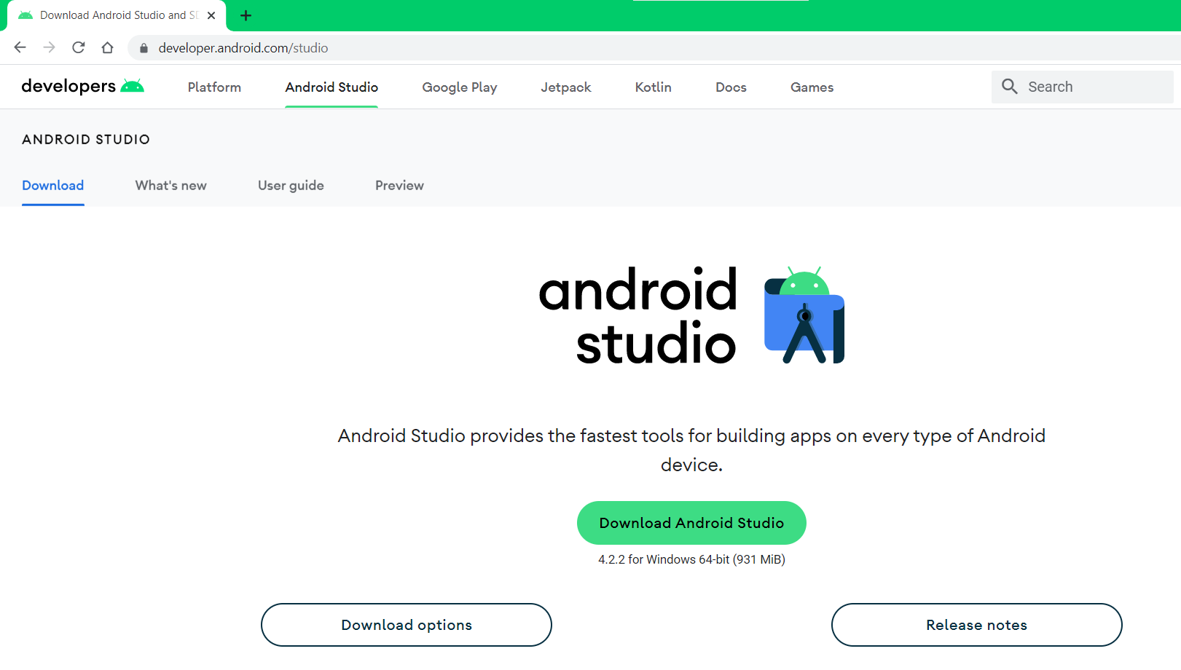
Рисунок 1 – страница для загрузки Android Studio
В дальнейшем на этом же сайте можно найти руководства по использованию различных компонентов Android фреймворка.
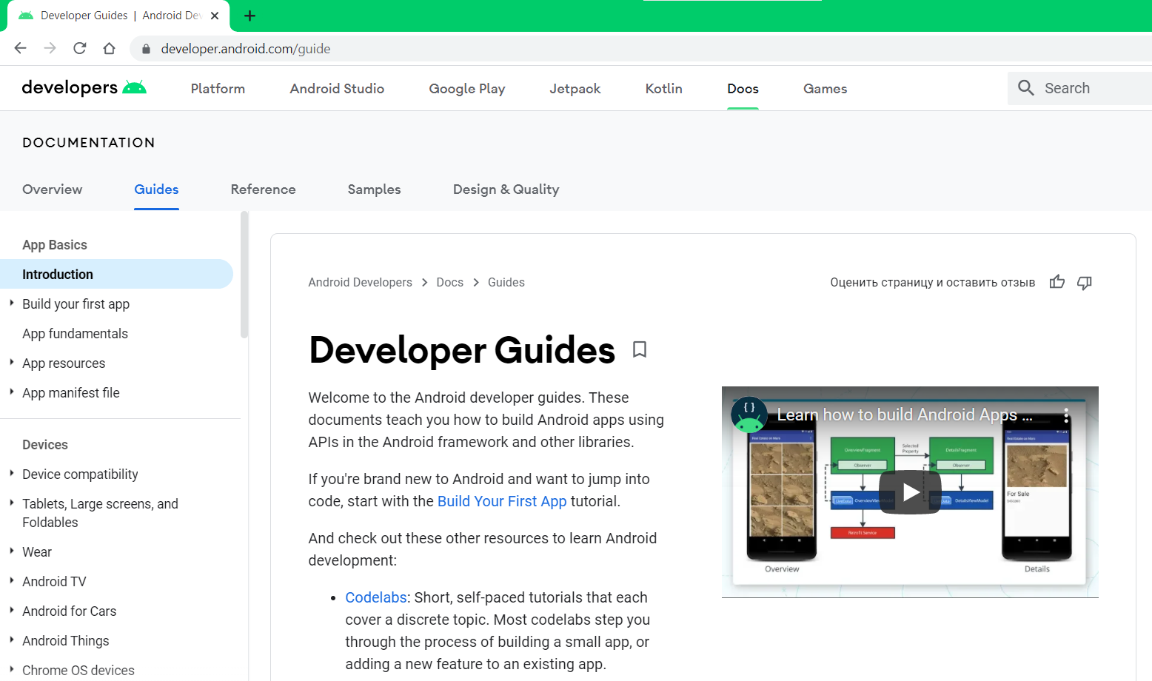
Рисунок 2 – страница с руководствами для разработчиков Android
После загрузки файла установщика, следует запустить его и установить ПО. Если при работе с собранными приложениями вы собираетесь использовать виртуальные устройства вместо физических, то Android Virtual Device можно установить именно на этом шаге.
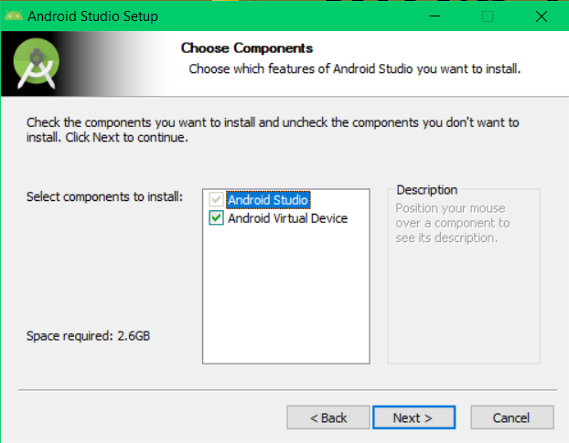
Рисунок 3 – установка компонентов для виртуальных устройств

При первом запуске вы сможете выбрать тему приложения и установить один из главных компонентов при разработке – Android SDK. Android SDK – наборы библиотек, которые совершенствуются от версии к версии Android, и обладают обратной совместимостью. Наиболее переломными апгрейдами являются версии 19, 21, 24, 26. Именно их чаще всего выбирают в качестве минимальной версии приложения. Изначально вам предложат установить лишь последнюю версию, но при желании позже можно добавить и другие версии для использования.
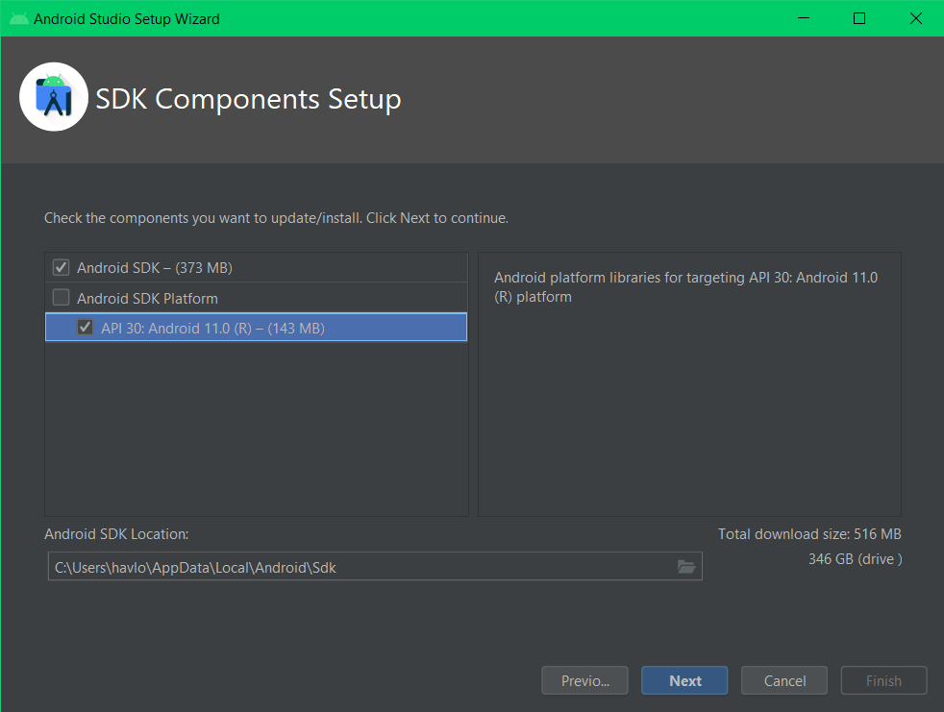
Рисунок 4 – установка последнего SDK

Первым делом после установки в меню Android Studio займемся установкой оставшихся компонентов. В меню настроек откроем SDK Manager. Это программа, которая управляет всеми наборами библиотек, доступными на вашем компьютере.
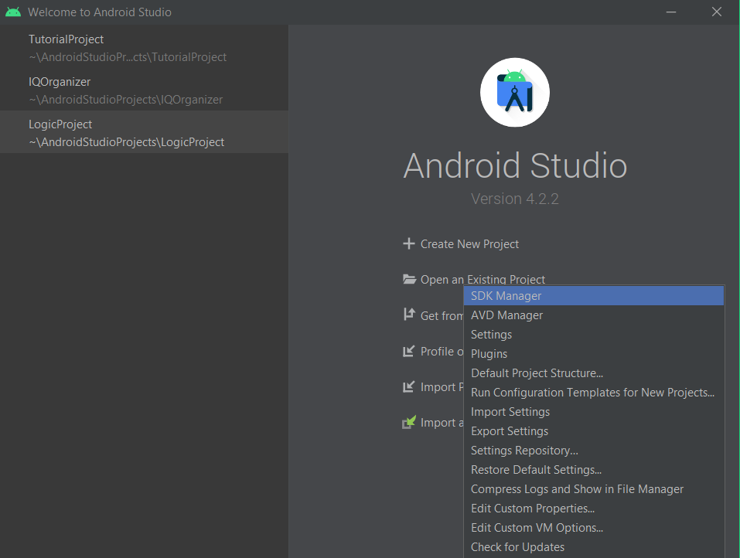
Рисунок 5 – меню настроек

Если вы будете запускать свое приложение на физических устройствах, самое время задуматься о минимальной версии Android, которое будет поддерживать ваше приложение. Например, я буду запускать свое приложение на смартфоне с версией Android 8.0.0. Соответствующим SDK будет 26, именно его я и установлю дополнительно.
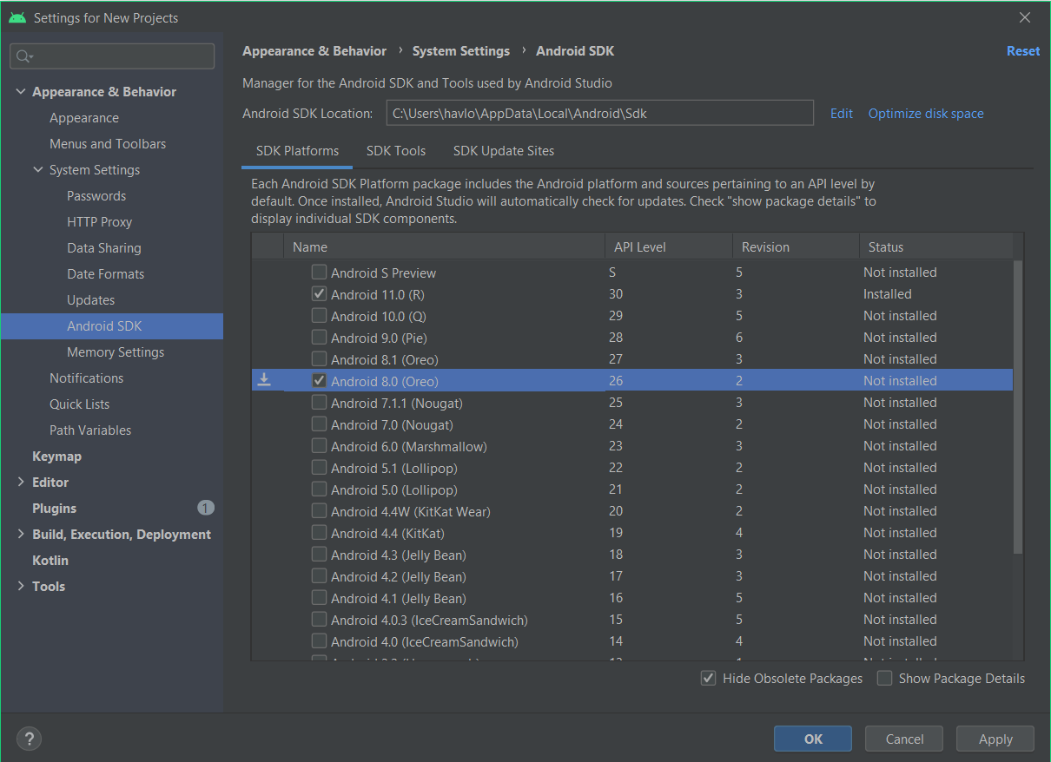
Рисунок 6 – установка дополнительных SDK

Затем требуется открыть вкладку инструментов SDK и здесь следует установить эмулятор, если вы будете его использовать, а он ещё не установлен, обновить средства сборки, а также установить аппаратный ускоритель для своего семейства процессоров, что ускорит работу с виртуальным устройством. Для установки требуется принять требуемые лицензии.
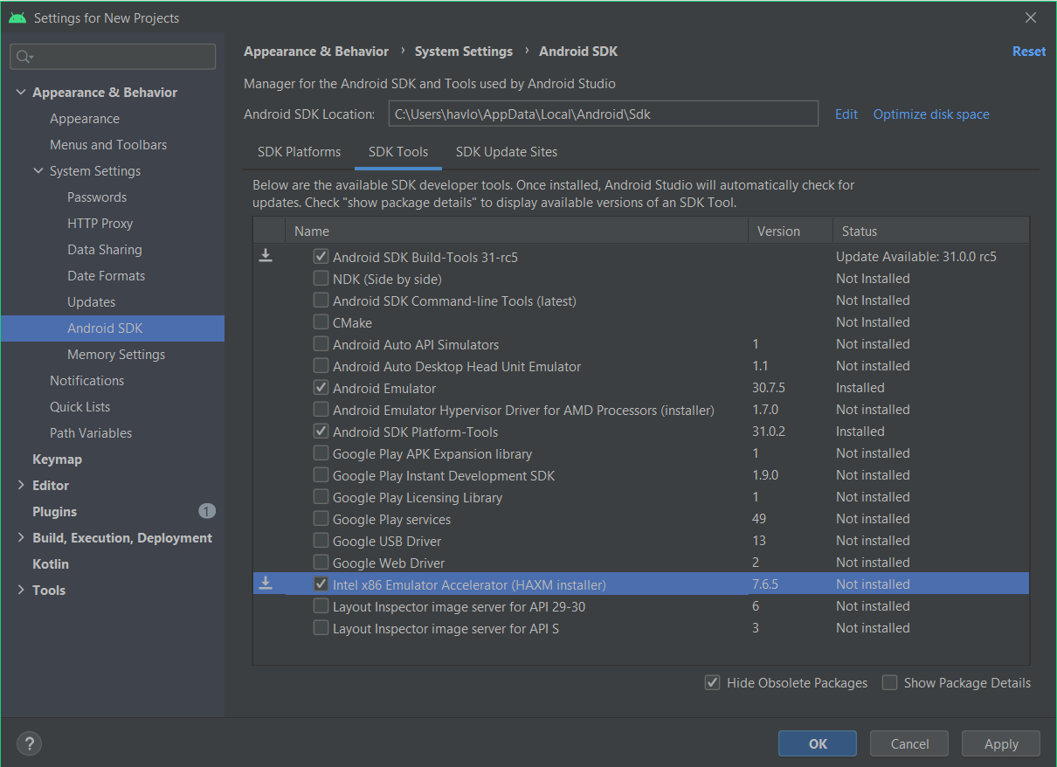
Рисунок 7 – установка и обновление инструментов Android SDK

Кроме того, при установке аппаратного ускорителя вы сможете также настроить его пул оперативной памяти.
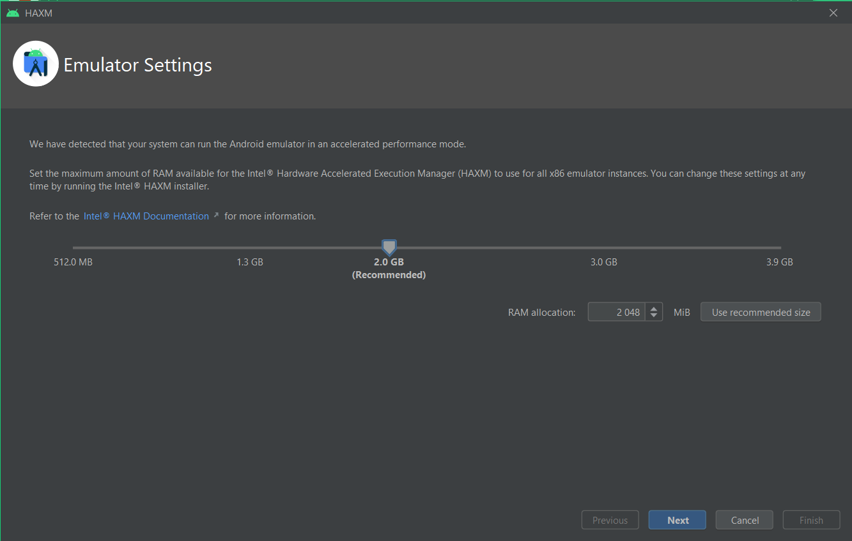
Рисунок 8 – выбор пула оперативной памяти для ускорителя

Далее создадим виртуальное устройство. Если вы не будете его использовать и решите проводить отладку приложения на физическом устройстве, можете пропустить этот шаг и перейти к созданию проекта. Для создания, управления и запуска виртуальных устройств используется AVD Manager (Android Virtual Device – виртуальное устройство Android). Изначально меню будет пустым, и наша задача добавить первое устройство в этом списке.
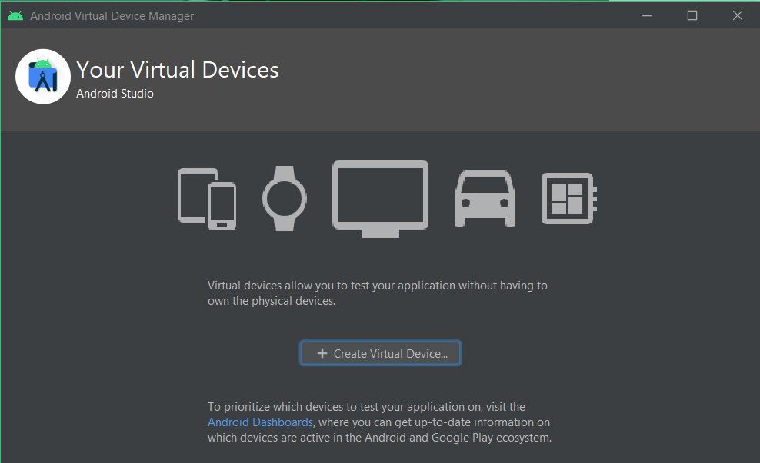
Рисунок 9 – AVD Manager

Для использования лучше всего использовать планшет или телефон, так как мы будем вести разработку с поддержкой именно этих видов устройств. Пункт Play Store указывает на доступность Google Play на виртуальном устройстве. Это важно, так как в своем приложении вы можете использовать сервисы Google Play. Выберите модель с понравившимися вам характеристиками и перейдите к выбору образа.
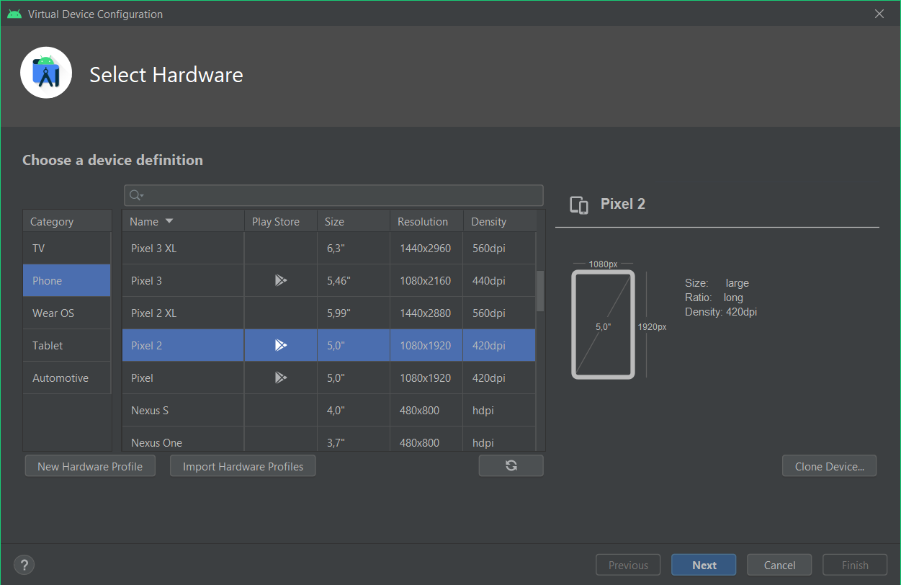
Рисунок 10 – выбор профиля виртуального устройства

Установите один из образов системы Android. Скорее всего вам нужен самый последний SDK для доступа ко всем возможностям фреймворка.
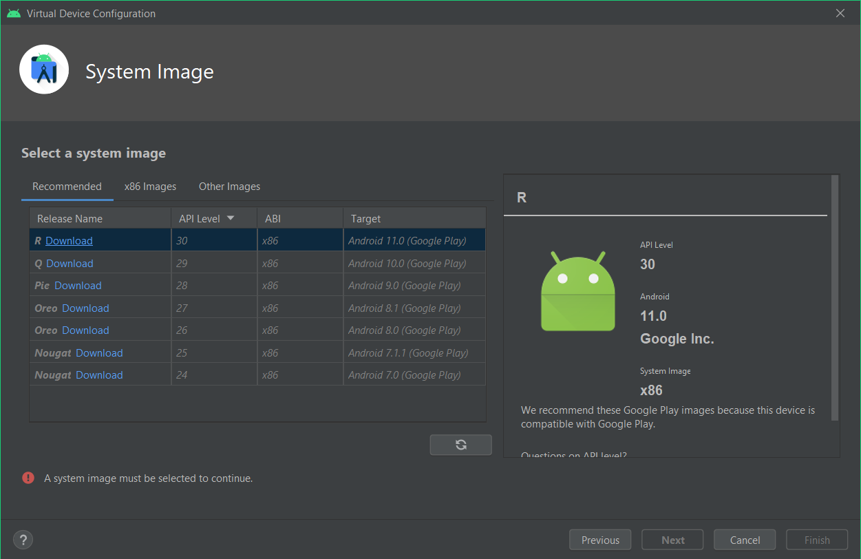
Рисунок 11 – Выбор образа системы

Последним шагом в создании виртуального устройства будет выбор его названия и нескольких параметров, таких, например, как ориентация экрана при запуске виртуального устройства: портретная и альбомная.
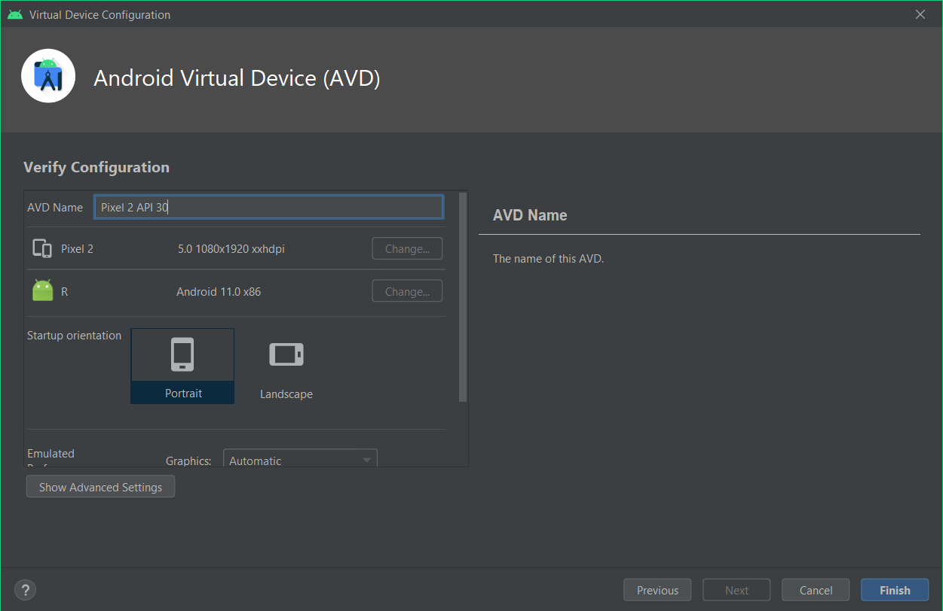
Рисунок 12 – настройки виртуального устройства
Если вы сделали все правильно в списке появится виртуальное устройство, которое при желании можно запустить.
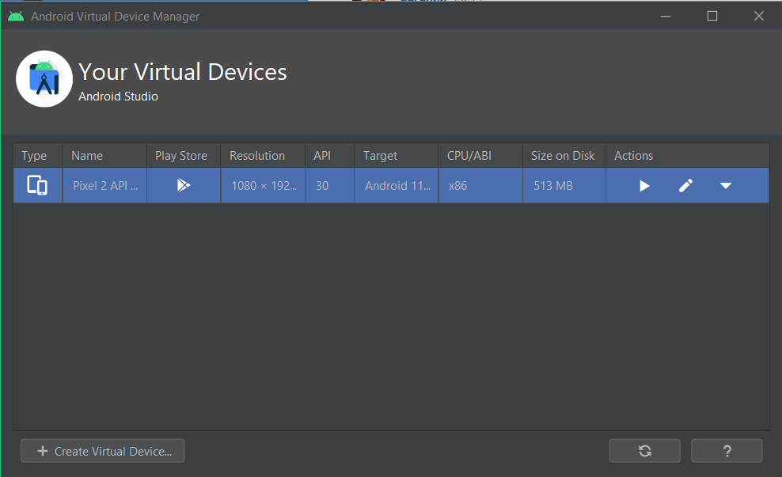
Рисунок 13 – добавленное виртуальное устройство
Создадим свой первый проект. Выберите пункт создания нового проекта в главном меню Android Studio. Теперь у вас на выбор есть один из множества шаблонов для использования. Для нас подойдёт пустая активность. В комплекте одна активность, на которой будет надпись “Hello, world”. То, что нам нужно и ничего лишнего.
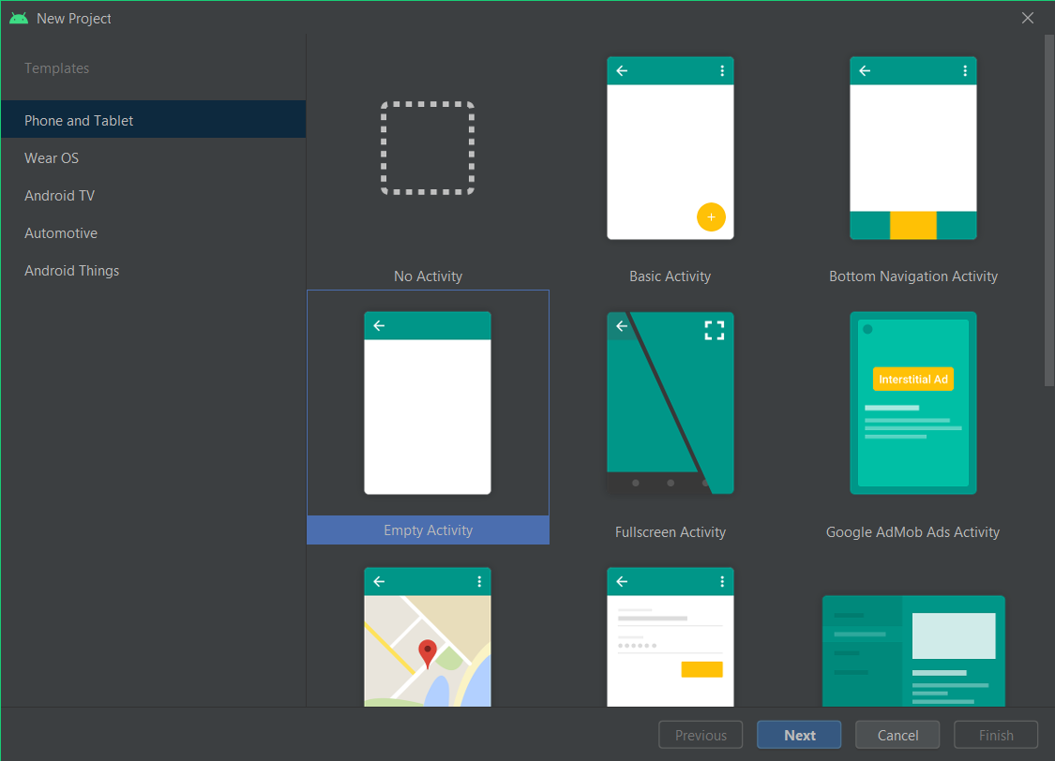
Рисунок 14 – выбор шаблона создания проекта

Выберите название для своего проекта, а также имя пакета, которое чаще всего выбирается как перевернутый домен. Например, я создаю проект tutorial для ПГУ, который имеет домен ru.pnzgu. Логичным именем корневого пакета будет ru.pnzgu.tutorial. Чаще всего подобная деталь важна, если проект будет когда то подключаться к другим проектам в качестве библиотеки, но рекомендуется обратить внимание на этот принцип в качестве хорошего тона. Языком разработки выбираем Kotlin. В качестве минимальной версии SDK можно оставить последнюю версию, но если вы используете устройство с более ранней версией, установить её в это поле будет лучшим моментом. Как я уже упоминал, версия моего устройства 8.0.0, что соответствует SDK 26. Не используем устаревшие android.support библиотеки, вместо этого идём в ногу со временем и AndroidX. [2]
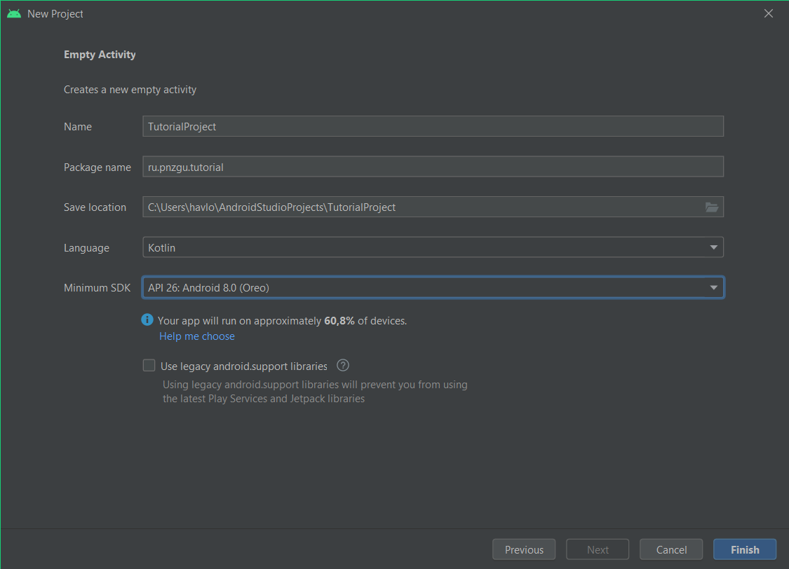
Рисунок 15 – настройки проекта

После этого возможно придётся подождать настройки проекта и загрузки бинарных файлов сборщика Gradle, который применяется для конфигурации приложений Android, написанных на Java и Kotlin.
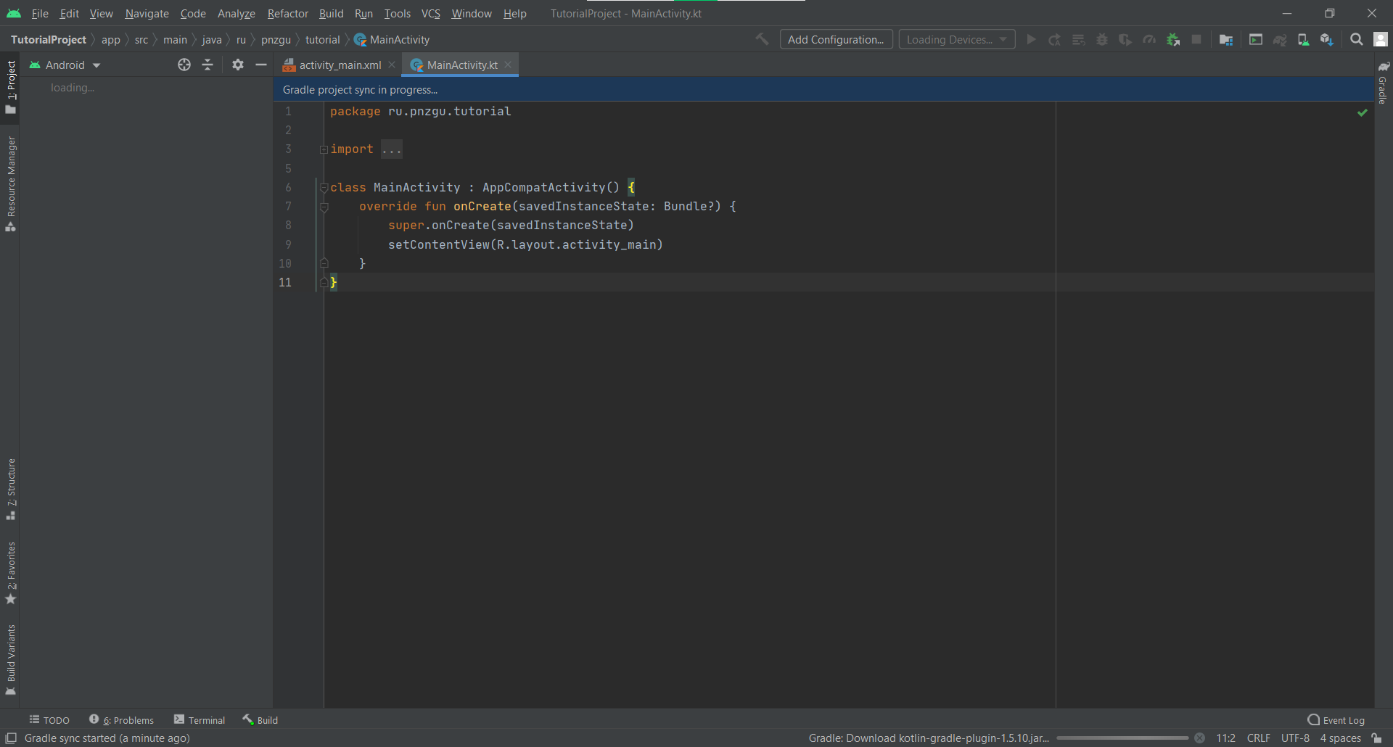
Рисунок 16 – интерфейс Android Studio
На этом этапе мы можем приступить к запуску первого приложения Android. Если вы используете виртуальное устройство, то оно появится в списке доступных. Выбрав его, можно запустить приложение.
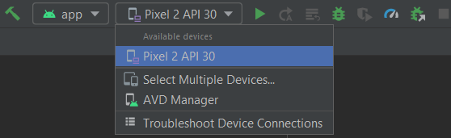
Рисунок 17 – созданное виртуальное устройство в списке устройств для запуска

И вот он, долгожданный “Hello, world”.
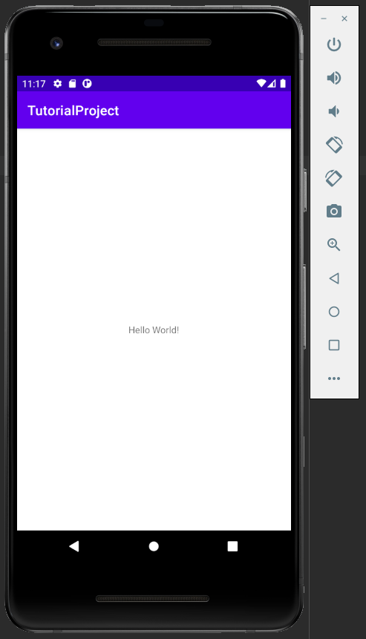
Рисунок 18 – приложение, запущенное на виртуальном устройстве

Если же вы используете физической устройство, то следует включить режим отладки. Для этого потребуется активировать пункт меню «Для разработчиков» в настройках своего устройства. [3]
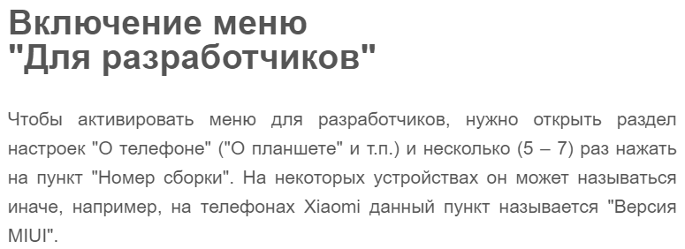
Рисунок 19 – инструкция для получения доступа к меню «Для разработчиков»
Например, на моем устройстве, данные настройки находятся в меню «Система»
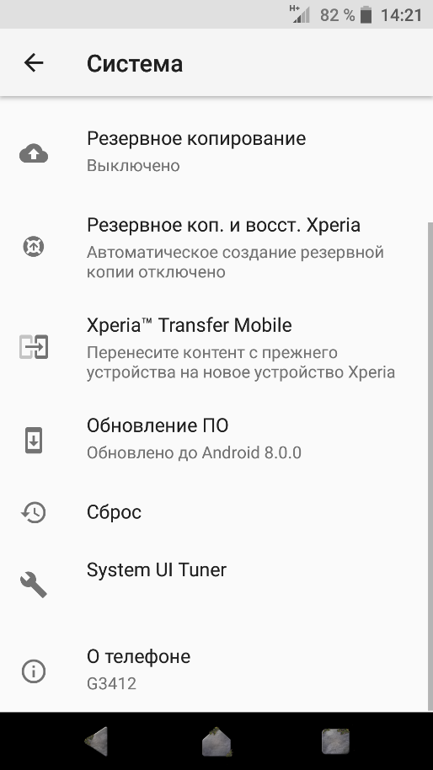
Рисунок 20 – меню «Система»
В пункте «О телефоне» я нажимаю на «Номер сборки» 7 раз.
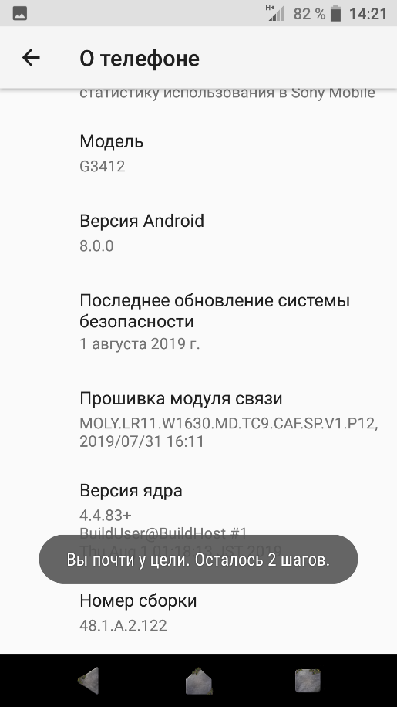
Рисунок 21 – активация меню «Для разработчиков»
В меню «Система» новый пункт – «Для разработчиков»
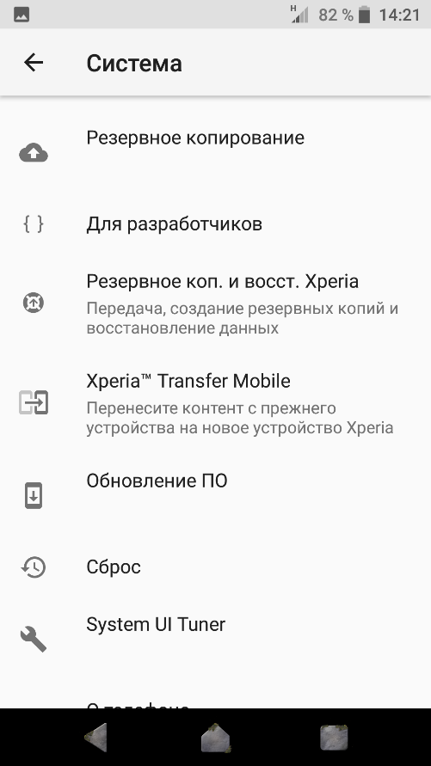
Рисунок 22 – пункт меню «Для разработчиков»
Все, что осталось, разрешить отладку по USB.
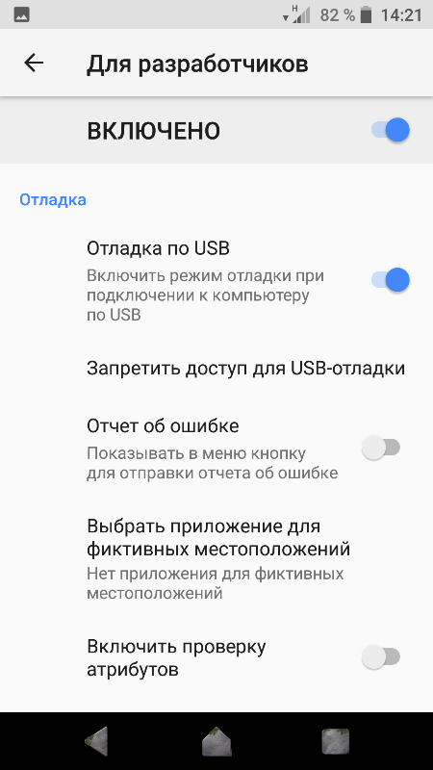
Рисунок 23 – пункт меню «Отладка по USB»
Теперь при подключении к компьютеру устройство будет спрашивать разрешение на отладку по USB.
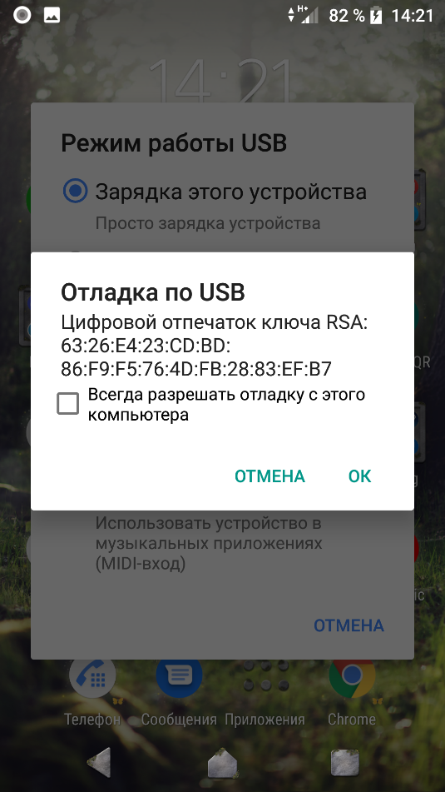
Рисунок 24 – диалог «Отладка по USB»
Если все сделано правильно, в меню появится ваше устройство, на котором можно запустить приложение, что произойдёт гораздо быстрее, чем на виртуальном устройстве.
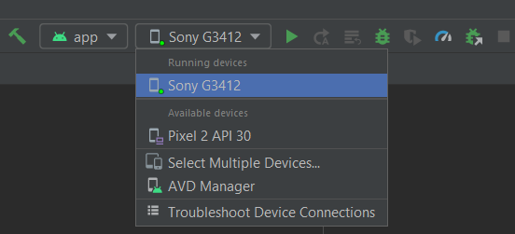
Рисунок 25 – физическое устройство в списке устройств для запуска
Успех.
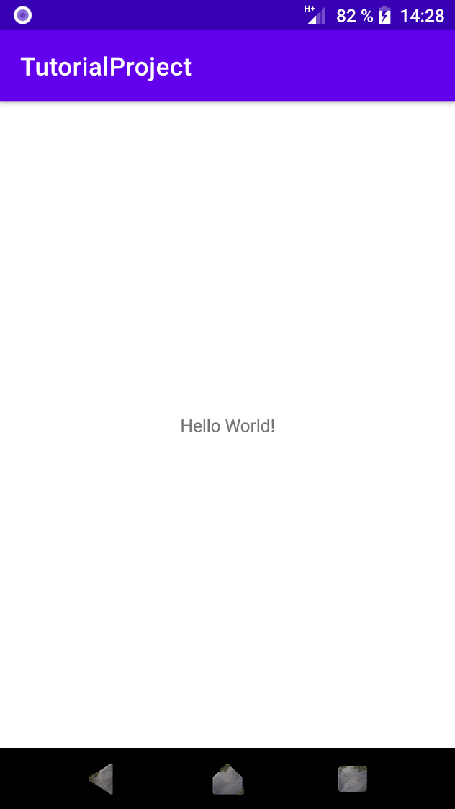
Рисунок 26 – приложение, запущенное на физическом устройстве

Поговорим подробнее о панели запуска: первый пункт позволяет запустить или перезапустить приложение на устройстве. Второй пункт позволяет, не переустанавливая приложение полностью, внести изменения и перезапустить лишь текущую активность. Третий выполняет то же самое, но не перезапуская текущую активность. Четвертый позволит запустить приложение в режиме отладки с точками останова. Пятый и шестой нужны для анализа выполнения приложения, в этом курсе мы не будем их использовать. Седьмой позволяет подключить отладку к уже запущенному на устройстве приложению. И финальный, восьмой используется для остановки запущенного приложения.
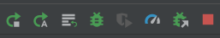
Рисунок 27 – меню запуска приложений

Если оба из этих вариантов не подошли вам, то вы можете собрать apk, архив, который позволяет установить приложение на устройство.
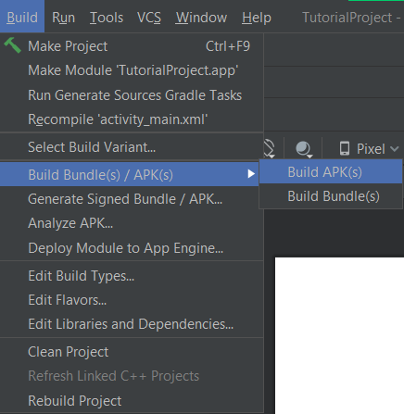
Рисунок 28 – сборка проекта с генерацией APK
После этого при помощи пункта locate в выпавшем сообщении найдите файл, передайте его на свое устройство и установите.
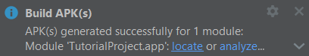
Рисунок 29 – всплывающее сообщение с ссылкой на APK

  - Жизненный цикл мобильных приложений
Ключевым компонентом в мобильном приложении, создаваемом на Android, является активность (Activity). Часто активности ассоциируются с отдельным экраном или окном приложения. Переключения между окнами соответствуют перемещению от одной активности к другой. При этом все активности имеют строго определенный жизненный цикл. [4]
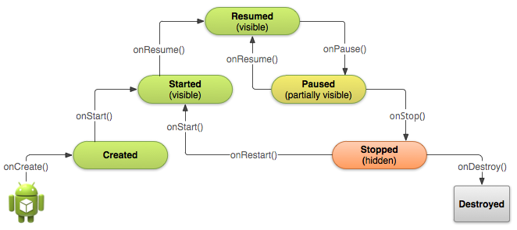
Рисунок 30 – Жизненный цикл активности
Кроме того, все активности должны записываться в xml-файл, называемый манифестом (AndroidManifest.xml). Он объявляет пакет приложения, который служит идентификатором, описывает компоненты приложения, содержит список необходимых разрешений для обращения к защищенным ресурсам, таким как камера, объявляет разрешения, которые должны иметь сторонние приложения, минимальный уровень API, сторонние библиотеки, используемые в приложении.
Все объекты активностей наследуются от android.app.Activity. Класс MainActivity, объявленный в первой лабораторной работе, наследуется от AppCompatActivity, современных активностей, которые включают в себя дополнительный функции, такие как управление дочерними фрагментами.
Рисунок 31 – класс MainActivity наследуется от AppCompatActivity
При запуске новой активности, она помещается на вершину стека, называемого backstack. Когда активность завершает работу, она удаляется из стека, а активность, оказавшаяся на вершине стека, возобновляет свою работу.
При этом жизненный цикл жестко контролируется системой и зависит от нужд пользователя, доступных ресурсов и других факторов. Для управления активностью переопределяются методы активности onCreate(), onStart(), onRestart(), onResume(), onPause(), onStop(), onDestroy().
При этом обратите внимание на то, что в методах onCreate(), onStart(), onResume() в начале тела функции следует вызвать метод суперкласса при помощи ключевого слова super, а в функциях onPause(), onStop(), onDestroy() вызов следует поместить в конец.
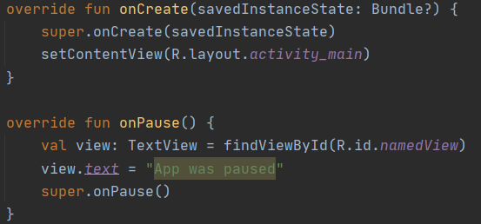
Рисунок 32 – пример переопределения функций создания и приостановки активности

Создадим ещё одну активность
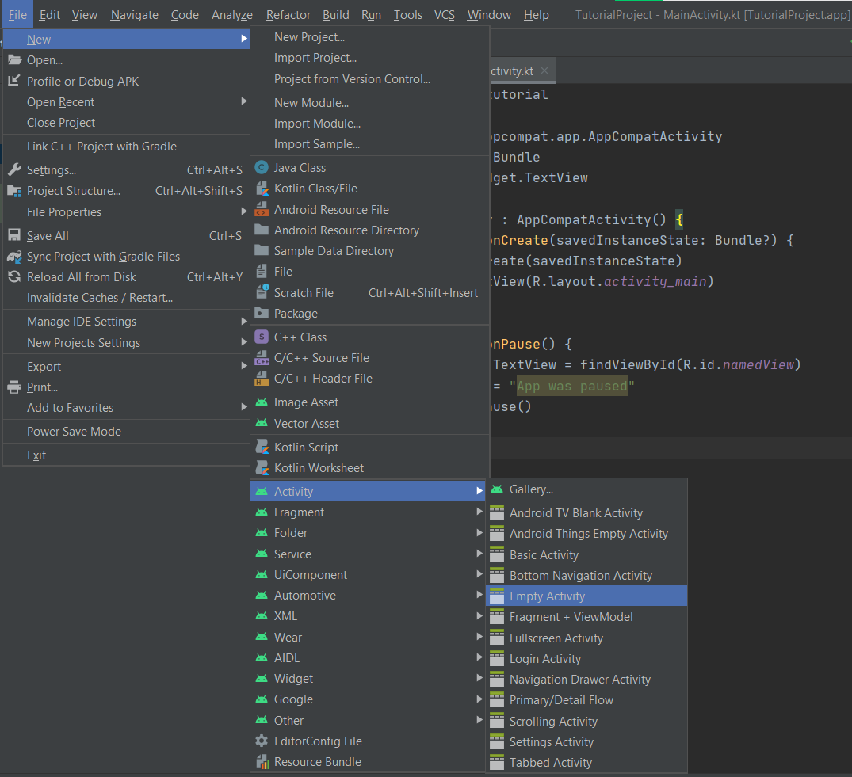
Рисунок 33 – пункт меню для добавления активности по шаблону
Стоит обратить внимание на пункт Launcher Activity. Этот пункт создаёт специальный Intent Filter в манифесте приложения. При наличии Intent Filter, система создаст отдельную иконку для каждой такой активности, позволяя запускать приложение с любой из помеченных активностей.
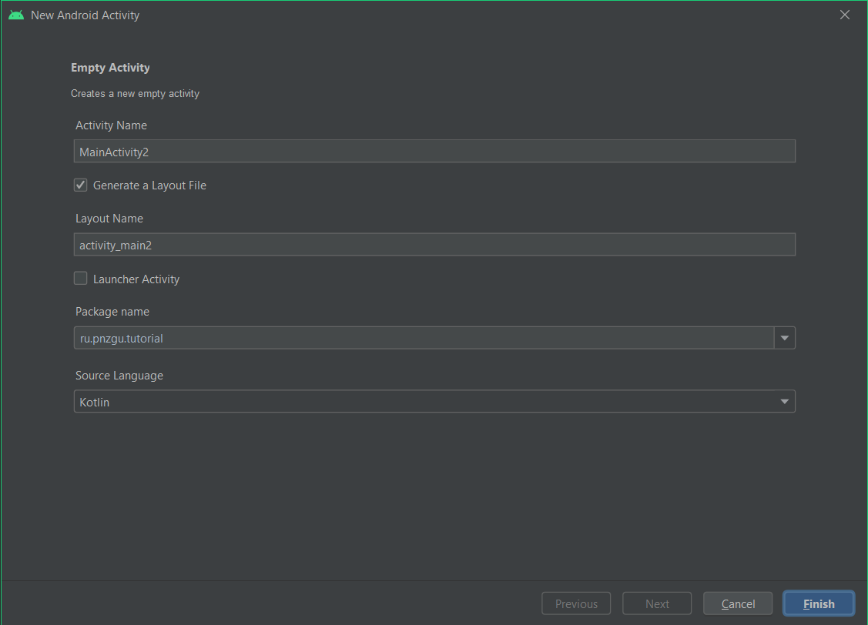
Рисунок 34 – окно добавления активности
В результате появился новый класс MainActivity2, разметка activity_main2, и новая запись в манифесте.
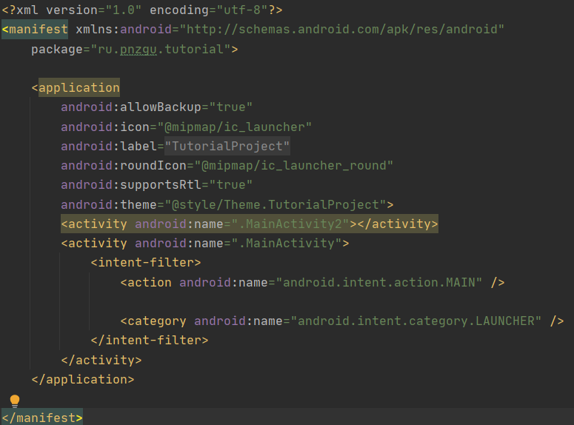
Рисунок 35 – файл AndroidManifest.xml
Подробнее с разметками мы ознакомимся в следующем разделе, а сейчас добавьте следующий код в файл activity_main2.xml в качестве содержимого тэга ConstraintLayout:
<TextView
android:id="@+id/appNameView"
android:layout_width="wrap_content"
android:layout_height="wrap_content"
app:layout_constraintBottom_toBottomOf="parent"
app:layout_constraintEnd_toEndOf="parent"
app:layout_constraintStart_toStartOf="parent"
app:layout_constraintTop_toTopOf="parent"
android:text="@string/app_name"/>
Этот код соответствует элементу, содержащему текст с названием приложения. Если все выполнено правильно, то при выборе пункта “Split” будет отображаться такой экран:
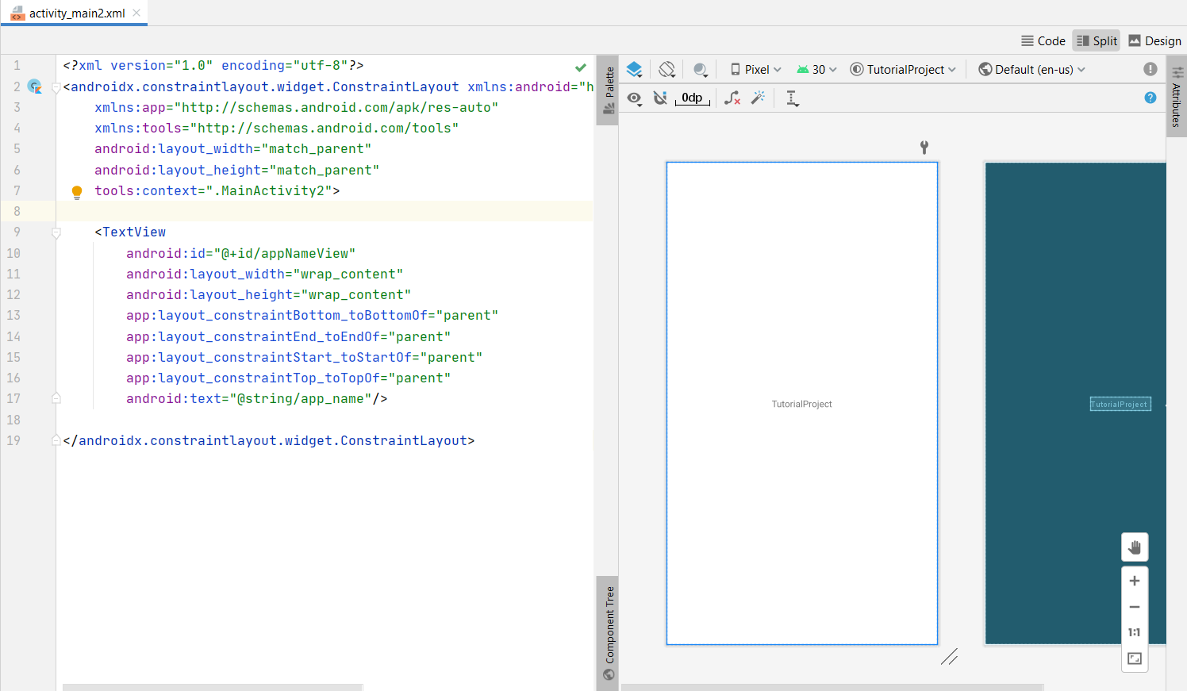
Рисунок 36 – редактор файла activity_main2.xml в режиме «Split»
Добавим взаимодействие между активностями в приложении. В первой активности дадим id компоненту, который отвечает за отображение “Hello, world!”. Код элемента должен стать примерно таким:
<TextView
android:id="@+id/helloView"
android:layout_width="wrap_content"
android:layout_height="wrap_content"
android:text="Hello World!"
app:layout_constraintBottom_toBottomOf="parent"
app:layout_constraintLeft_toLeftOf="parent"
app:layout_constraintRight_toRightOf="parent"
app:layout_constraintTop_toTopOf="parent" />
Обратите внимание на то, что id helloView и appNameView выбраны мною, а вы можете использовать другие. Теперь перейдём к MainActivity2.kt и назначим этому тексту обработчик нажатий. Для этого надо получить объект, соответствующий этому полю с текстом. Для того, чтобы получать компоненты в Activity есть функция findViewById()
val appNameTextView: TextView = findViewById(R.id.appNameView)
Здесь мы создали переменную appNameTextView, соответствующую объекту класса TextView. Получить объект нам удалось при помощи id, который хранится в классе R. Любые id, разметки, и ресурсы можно получить именно из этого класса. Добавим обработчик нажатия:
appNameTextView.setOnClickListener {
finish()
}
setOnClickListener – функция, принимающая в качестве параметра функцию, которая будет вызываться при нажатии на компонент. Kotlin имеет лаконичный синтаксис, который позволяет опустить круглые скобки, если единственным параметром является лямбда – анонимная функция. Лямбды воспринимаются как функции без названия, которые используются лишь в одном участке кода. Внутри этой лямбды мы вызываем функцию finish(), которая останавливает работу активности. Теперь у нас есть способ остановить вторую активность, но нет способа к ней перейти. Исправим это, перейдя в MainActivity.kt и написав подобный код в функции onCreate():
val helloTextView: TextView = findViewById(R.id.helloView)
helloTextView.setOnClickListener {
val intent = Intent(this, MainActivity2::class.java)
startActivity(intent)
}
Для метода startActivity требуется специальный параметр, являющийся объектом класса Intent. Для переключения между активностями мы можем создать объект класса Intent, передав в конструктор контекст пакета текущего класса (это мы можем сделать при помощи this) и класс, на который мы хотим переключиться (Intent – Java-класс, поэтому требуется именно java представление, которое можно получить при помощи ::class.java).
Если все сделано в соответствии с описанием, нажатие на текст “Hello, world!” будет открывать MainActivity2, а нажатие на текстовое поле с названием приложения будет останавливать MainActivity2. Также остановить MainActivity2, как и любую активность в Android можно нажатием кнопки «Назад».
Intent – специальный класс в Android, который служит не только для того, чтобы описать переход от одной активности к другой, но и для взаимодействия между приложениями. Например, при помощи Intent можно запустить браузер:
val webIntent = Intent(Intent.ACTION_VIEW, Uri.parse("https://pnzgu.ru"))
webIntent.resolveActivity(packageManager)
startActivity(webIntent)
Этот код при нажатии вызовет ваш браузер и откроет в нем сайт Пензенского Государственного Университета.
Кроме того, Intent позволяет передавать данные в дочернюю активность. Давайте сделаем так, чтобы MainActivity отслеживала количество запусков и передавала его в MainActivity2. Добавим в класс поле целочисленного типа.
private var calledAmount = 0
А перед вызовом MainActivity2 добавим эти данные в Intent:
intent.putExtra("called", ++calledAmount)
Получить данные в MainActivity2 можно вызвав функцию getIntent(), которая в kotlin обернута свойством intent.
val timesAmount = intent.getIntExtra("called", 1)
Если такой переменной не найдётся в Intent, то вернется значение 1. Изменить текст у текстового поля можно при помощи функции setText(), или свойства text в kotlin
appNameTextView.text = "Эта активность вызвана $timesAmount раз"
Для того, чтобы отобразить число здесь используется интерполирование. Если указать переменную со знаком $ в строке, то будет использовано значение переменной.

activity_main.xml:
<?xml version="1.0" encoding="utf-8"?>
<androidx.constraintlayout.widget.ConstraintLayout xmlns:android="http://schemas.android.com/apk/res/android"
xmlns:app="http://schemas.android.com/apk/res-auto"
xmlns:tools="http://schemas.android.com/tools"
android:layout_width="match_parent"
android:layout_height="match_parent"
tools:context=".MainActivity">
<TextView
android:id="@+id/helloView"
android:layout_width="wrap_content"
android:layout_height="wrap_content"
android:text="Hello World!"
app:layout_constraintBottom_toBottomOf="parent"
app:layout_constraintLeft_toLeftOf="parent"
app:layout_constraintRight_toRightOf="parent"
app:layout_constraintTop_toTopOf="parent" />
</androidx.constraintlayout.widget.ConstraintLayout>
activity_main2.xml:
<?xml version="1.0" encoding="utf-8"?>
<androidx.constraintlayout.widget.ConstraintLayout xmlns:android="http://schemas.android.com/apk/res/android"
xmlns:app="http://schemas.android.com/apk/res-auto"
xmlns:tools="http://schemas.android.com/tools"
android:layout_width="match_parent"
android:layout_height="match_parent"
tools:context=".MainActivity2">
<TextView
android:id="@+id/appNameView"
android:layout_width="wrap_content"
android:layout_height="wrap_content"
app:layout_constraintBottom_toBottomOf="parent"
app:layout_constraintEnd_toEndOf="parent"
app:layout_constraintStart_toStartOf="parent"
app:layout_constraintTop_toTopOf="parent"
android:text="@string/app_name"/>
</androidx.constraintlayout.widget.ConstraintLayout>

MainActivity.kt:
package ru.pnzgu.tutorial
import android.content.Intent
import android.net.Uri
import android.os.Bundle
import android.widget.TextView
import androidx.appcompat.app.AppCompatActivity
class MainActivity : AppCompatActivity() {
private var calledAmount = 0
override fun onCreate(savedInstanceState: Bundle?) {
super.onCreate(savedInstanceState)
setContentView(R.layout.activity_main)
val helloTextView: TextView = findViewById(R.id.helloView)
helloTextView.setOnClickListener {
val intent = Intent(this, MainActivity2::class.java)
intent.putExtra("called", ++calledAmount)
startActivity(intent)
}
}
}
MainActivity2.kt:
package ru.pnzgu.tutorial
import androidx.appcompat.app.AppCompatActivity
import android.os.Bundle
import android.widget.TextView
class MainActivity2 : AppCompatActivity() {
override fun onCreate(savedInstanceState: Bundle?) {
super.onCreate(savedInstanceState)
setContentView(R.layout.activity_main2)
val appNameTextView: TextView = findViewById(R.id.appNameView)
val timesAmount = intent.getIntExtra("called", 1)
appNameTextView.text = "Эта активность вызвана $timesAmount раз"
appNameTextView.setOnClickListener {
finish()
}
}
}

  - Применение компонентов пользовательского интерфейса и разметов в Android приложениях
Для отображения пользовательского интерфейса в Android-приложениях используются разметки (Layout) – xml-файлы, на которых размещаются компоненты. В зависимости от выбранной разметки, компоненты размещаются на экране по-разному. Одни и те же файлы разметок могут быть использованы в нескольких активностях. Для того, чтобы отобразить определенную разметку, используется функция setContentView(), параметром которой может являться класс, наследованный от класса View, или ресурс, содержащий разметку. В первом случае мы имеем дело с View, определяемым, пользователем. Такие View можно не только использовать в качестве интерфейса, но и в качестве компонента разметок. Во втором случае экран занимает разметка, определенная в указанном файле.
У редактора Android Studio есть три режима работы с разметками: дизайнер (Design), код (Code) и комбинированный (Split). В режиме дизайнера вы можете добавлять элементы из палитры, после чего настраивать параметры компонента в правом окне, такие как id, по которому будет осуществляться доступ к элементу, зависимости, определяющие как элемент будет расположен, ширина и высота и. т. д. Ширина и высота обладают двумя тремя специальными значениями: match_parent – занять все доступное место, предоставляемое родительским компонентом (например занять всю ширину экрана), wrap_content – принять минимальное значение, не препятствующее удобному просмотру содержимого (высота по высоте букв, учитывая строки если текст длинный), match_constraint (0dp) – значение, доступное при работе с ConstraintLayout.

Основных разметок 8:
- FrameLayout – элементы добавляются поверх друг друга в определенной части экрана(центр, верх, низ и т.д.)
- LinearLayout – элементы располагаются горизонтально или вертикально, имея фиксированную ширину
- TableLayout – разметка аналогичная таблицам HTML. Имеет тэг TableRow для спецификации элементов в строке
- RelativeLayout – классическая разметка для Android, между элементами устанавливаются зависимости вроде выравнивания по левому краю, размещения элемента под другим элементом и т.д.
- GridLayout – модификация TableLayout, с возможностью гибкой настройкой отображения отдельных элементов
- SwipeRefreshLayout – разметка для реализации взаимодействия с пользователем в виде обновления состояния по свайпу экрана
- ConstraintLayout – разметка, оптимизирующая отображение размещенных элементов. Между компонентами настраиваются зависимости подобно RelativeLayout. Настраиваются отступы, размеры, соотношения сторон компонентов, выравнивание по содержимому и многое другое
- CoordinatorLayout – разметка, происходящая от FrameLayout с возможностью координировать дочерние элементы
При этом все разметки можно применять внутри в качестве компонентов, содержащих другие компоненты. Комбинирую эти возможности можно создавать гибкий пользовательский интерфейс, который будет корректно отображать содержимое независимо от параметров экрана.

Рассмотрим основные параметры ConstrainLayout:
- app:layout_constraintX_toXOf – параметр, определяющий зависимости. Вместо X могут использоваться Top-Bottom, Start-End. При использовании 0dp элементы займут всё доступное место между двумя соответствующими зависимостями.
- app:layout_constraintX_percent – параметр, позволяющий использовать определенный процент от доступного пространства, например 0.8 – 80%, X Height или Width
- app:layout_marginX – параметр, позволяющий добавить отступы. X – Top, Bottom, Start, End. Значение рекомендуется выставлять в dp
- app:layout_constrainX_bias – параметр позволяющий сместить элемент влево или вправо относительно зависимостей. Стандартное значение 0.5 – центр. 0 – выровнять по левой/верхней стороне, 1 – выровнять по правой/нижней стороне. X – Horizontal/Vertical
В качестве основных компонентов можно использовать:
- TextView – текстовое поле
- EditText – текстовое поле с возможностью изменить текст
- Button – кнопка
- ImageButton – кнопка с картинкой
- ImageView – отображение картинки
- RecyclerView/ListView – отображение списков

Другим важным аспектом работы с Android является использование ресурсов. Для того, чтобы отображать картинки, текст, переведённый на разные языки, использовать цветовые схемы и стили, используются ресурсы.
Строки, которые отображаются в пользовательском интерфейсе, чаще всего помещаются в файл strings.xml и используются в дальнейшем при помощи ссылки @string/<название>. Вы можете изменить название приложения в манифесте, изменив значение android:label на свое. Для хранения цветов используется файл colors.xml. Для получения цвета и использования его, например, в свойстве backgroundTint используется значение @color/<название>. Для стилей используется файл themes.xml. Меняя значения параметров, вы можете выставлять их компонентам, используя лишь параметр style=”@styles/<название>”. Например сделать текст крупным, использовав
style="@style/TextAppearance.AppCompat.Display1"

Для хранения изображений используется @mipmap и @drawable. Mip Map – способ хранения изображений, разрешение которых адаптируется к разрешению экрана. В нескольких папках находятся изображения с одинаковым названием, но разным разрешением. drawable – упрощенный способ хранения, при котором изображения имеют один экземпляр для использования и масштабируются внутренними средствами. Например, вы можете изменить иконку в манифесте, заменив значение android:icon на свое.
Кроме этого, существуют ресурсы навигации, которые мы рассмотрим в последующих разделах и анимации, которые можно использовать для быстрого доступа к простым анимациям элементов.

Список использованных источников
- Как работает Android, часть 1 [Электронный ресурс] – Режим доступа: https://habr.com/ru/company/solarsecurity/blog/334796/ (Дата обращения 14.07.2021)
- Android Developers [Электронный ресурс] – Режим доступа: https://developer.android.com (Дата обращения 14.07.2021)
- Включение и выключение меню «Для разработчиков» на Android | IT-HANDBOOK.RU [Электронный ресурс] – Режим доступа: https://it-handbook.ru/android/vklyuchenie-i-vyklyuchenie-menyu-dlya-razrabotchikov-na-android.html (Дата обращения 14.07.2021)
- Java и Android | Класс Activity и его жизненный цикл [Электронный ресурс] – Режим доступа: https://metanit.com/java/android/2.1.php (Дата обращения 14.07.2021)
- Android: Layout [Электронный ресурс] – Режим доступа: http://developer.alexanderklimov.ru/android/theory/layout.php (Дата обращения 14.07.2021)

